Spett.le Consigliere Piergiulio Giacobazzi

Capogruppo Forza Italia Modena

Oggetto: Risposta scritta ad interrogazione prot. Gen. N. 164820 del 02/05/2023 – Fideiussioni rilasciate dal Comune a favore di soggetti terzi

Si risponde puntualmente nel merito alle richieste di informazioni presentate:

- Sono ad oggi in essere 7 garanzie fideiussorie ed un’ipoteca rilasciate e autorizzate dal Comune di Modena per un debito residuo relativo ai mutui stipulati dai soggetti terzi al 1° gennaio 2023 di complessivi € 3.948.234,42 (importo totale dei mutui alla stipula iniziale € 8.562.794,42) come da tabella riepilogativa a seguire approvata con delibera di consiglio n. 27 del 27 aprile 2023 e riportata sia nella relazione sulla gestione Sezione B a pag. 161 che nel Conto Economico Stato Patrimoniale e Nota Integrativa a pag. 51:

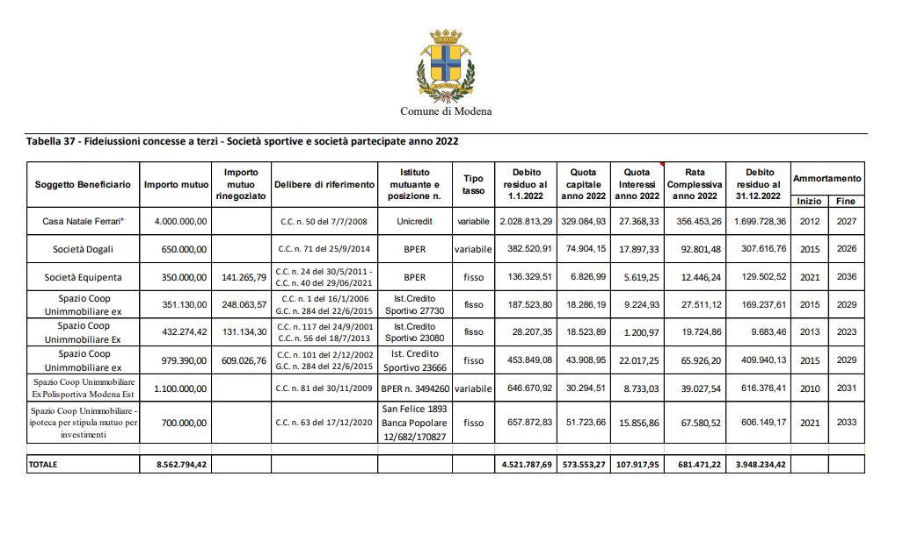
Ricordiamo inoltre che con deliberazione di consiglio comunale n. 21 del 5 aprile 2023 è stata concessa l’autorizzazione ad iscrivere ipoteca di € 7.900.000,00 a Domus assistenza società cooperativa sociale per la stipula di un mutuo per la realizzazione della nuova casa per anziani per complessivi € 5.300.000,00 in corso di sottoscrizione;

- I soggetti garantiti e relative attività/progetti sono riportati in sintesi nella tabella sottostante:

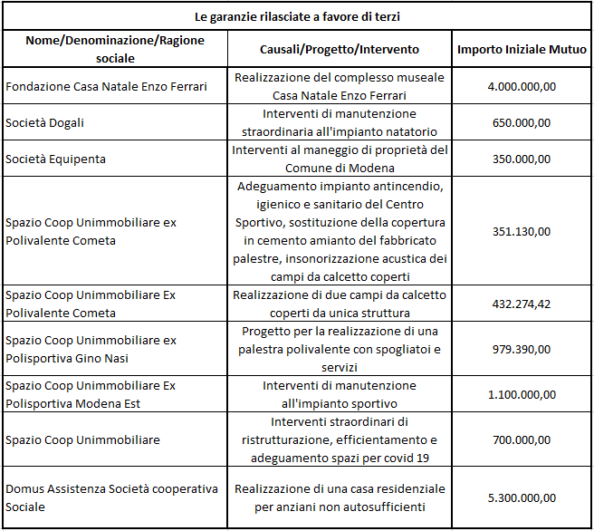

- L’amministrazione non sostiene costi annuali per il mantenimento/rinnovo delle soprariportate fideiussioni e ipoteche, gli oneri annuali sono a carico dei terzi. Un riepilogo degli oneri a carico dei terzi previsti per le scadenze dei mutui garantiti nelle annualità 2023, 2024 e 2025 si possono ritrovare nelle tabelle a seguire allegate alla delibera del consiglio n. 19 del 15 febbraio 2023 di approvazione del bilancio di previsione 2023-25 Nota Integrativa pagg. 174 e 175:

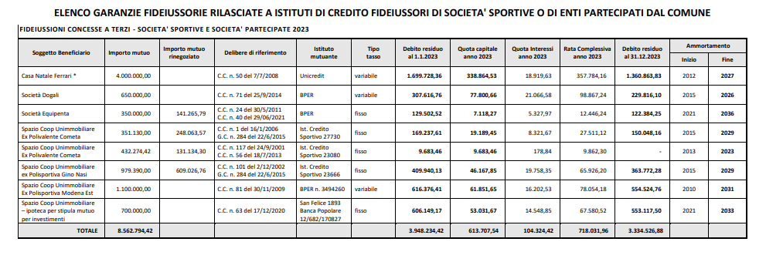
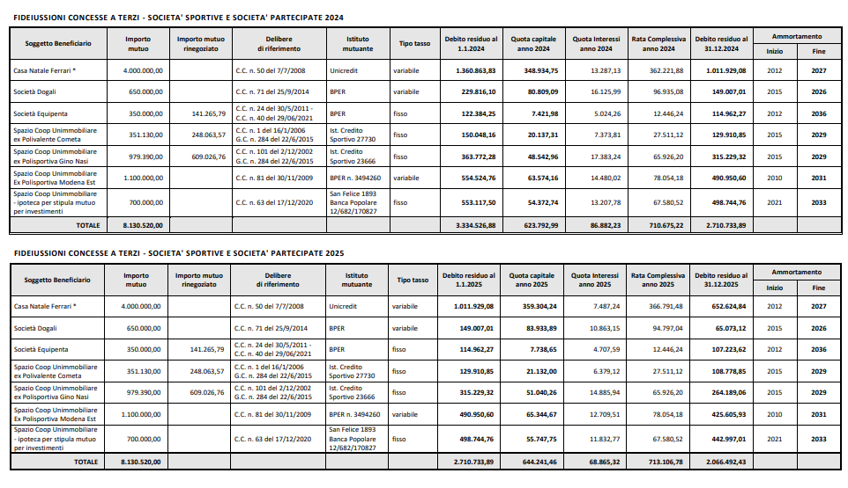

- A partire dal 2019 è stata escussa nel 2021 dall’Istituto per il Credito Sportivo la garanzia fideiussoria concessa al Centro Sportivo Madonnina per complessivi € 46.074,45 come da determina dirigenziale n. 2236 del 27/10/2021 riportata nella delibera di consiglio n. 24 del 28 aprile 2022 di approvazione del Rendiconto 2021 – Nota Integrativa.

Distinti Saluti

